一、问题描述与建模背景
本问题为三维数控非贯通切割下料优化问题，属于工业级三维矩形装箱问题。已知 3 种规格的长方体原材料，每种各 5 块；待切割工件共 7 种，允许 6 种姿态旋转摆放。子问题 1 的核心目标为：在不考虑工件产量约束的前提下，最大化原材料体积利用率，最小化废料体积。

二、符号定义 （q_m指的是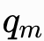，其他同理 ； 属于指的是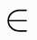）
1. 集合与参数
- 原材料集合：M = {L01, L02, L03}
- 每个原材料数量： q_m = 5
- 工件集合： J = {J01, J02, ……, J07}
- 原材料尺寸： (L_m, W_m, H_m)
- 工件尺寸：(l_j, w_j, h_j) （形态调整前）
- 原材料体积： V_m = L_m * W_m * H_m
- 工件体积： v_j = l_j * w_j * h_j
- 形态集合： O = {1,2,3,4,5,6} 工件有6 种长宽高排列方式
2. 决策变量
- 摆放决策变量：place_{b,j,k} 属于 {0,1} ，表示工件j的第k个实例是否摆放在原材料块b中（1 = 摆放，0 = 不摆放）
- 位置决策变量：
  - x_{b,j,k} 属于 [0, L_m - l'_j] 工件在x轴的摆放起点坐标
  - y_{b,j,k} 属于 [0, W_m - w'_j] 工件在y轴的摆放起点坐标
  - z_{b,j,k} 属于 [0, H_m - h'_j] 工件在z轴的摆放起点坐标
- 姿态决策变量：ori_{b,j,k} 属于 O 表示工件的摆放姿态，决定其实际占用尺寸(l'_j, w'_j, h'_j)

三、数学模型建立
1. 目标函数（最大化材料利用率）
\(\max \quad U = \frac{\sum_{b \in B} \sum_{j \in J} \sum_{k=1}^{K_j} v_j \cdot place_{b,j,k}}{\sum_{m \in M} q_m \cdot V_m}\)
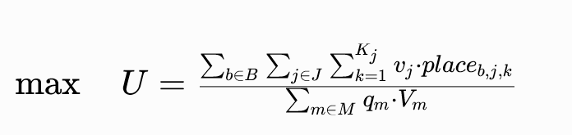
其中：
- 分子为所有已摆放工件的总体积；
- 分母为所有原材料的总体积；
- 等价目标为最小化废料体积：
\(\min \quad Waste = \sum_{m \in M} q_m \cdot V_m - \sum_{b \in B} \sum_{j \in J} \sum_{k=1}^{K_j} v_j \cdot place_{b,j,k}\)
2. 约束条件
（1）空间边界约束（工件不能超出原材料范围）
对于任意原材料块b中的工件实例，需满足：
\(\begin{cases} x_{b,j,k} + l'_j \leq L_m \\ y_{b,j,k} + w'_j \leq W_m \\ z_{b,j,k} + h'_j \leq H_m \end{cases}\)
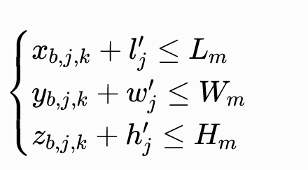
其中(l'_j, w'_j, h'_j)为工件在形态ori_{b,j,k}下的实际占用尺寸。
（2）不重叠约束（析取约束，工件互不干涉）
对于同一原材料块b中的任意两个不同工件实例k和\(k'\)，需至少满足以下条件之一：
\(\begin{align*} &x_{b,j,k} + l'_j \leq x_{b,j',k'} \quad \lor \quad x_{b,j',k'} + l'_{j'} \leq x_{b,j,k} \\ \lor \quad &y_{b,j,k} + w'_j \leq y_{b,j',k'} \quad \lor \quad y_{b,j',k'} + w'_{j'} \leq y_{b,j,k} \\ \lor \quad &z_{b,j,k} + h'_j \leq z_{b,j',k'} \quad \lor \quad z_{b,j',k'} + h'_{j'} \leq z_{b,j,k} \end{align*}\)
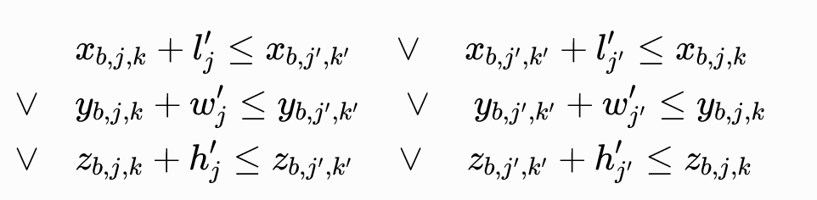
“V”是或的意思。
含义为：两个工件在x/y/z任一轴向上完全分离，无空间重叠。
（3）变量定义域约束
\(\begin{cases} place_{b,j,k} \in \{0,1\} \\ ori_{b,j,k} \in O \\ x_{b,j,k}, y_{b,j,k}, z_{b,j,k} \geq 0 \end{cases}\)
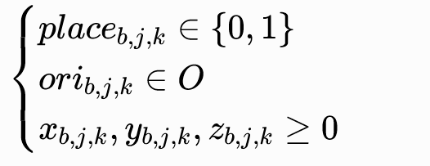

核心算法：Empty Maximal Spaces (EMS) 构造启发式算法
这不是精确算法（如 MILP 分支定界），而是一种贪心构造启发式算法，专门用于解决 3D矩形装箱/下料问题。以下从数学模型的三个层面来分析。
1. 如何处理数学模型中的决策变量
模型中定义了 4 类决策变量：place（是否摆放）、(x,y,z) 位置、ori（6种姿态）。
EMS 算法通过以下方式隐式处理：
决策变量 | 数学模型 | EMS 的处理方式
place_{b,j,k} | 0-1 变量 | 贪心选择：每轮从候选列表中挑"最紧密贴合"的工件放置，放置即 place=1，放不下则跳过
(x,y,z) 位置 | 连续/整数 | 将工件放在最佳适配空间的原点角落 (space.x, space.y, space.z)
ori 姿态 | 6种排列 | 把 6 种姿态当作独立候选展开到物品列表中，让贪心选择器同时考虑姿态

2. 如何处理约束条件
① 空间边界（工件不能超出原材料）
在 Space.can_fit(dx, dy, dz) 中硬编码：
return self.dx >= dx and self.dy >= dy and self.dz >= dz
每个空间本身就在原材料范围内，所以自动满足。
② 不重叠（析取约束）
这是 EMS 算法的核心创新。维护一个互不重叠的空闲空间列表：
- 初始：整个原材料块 = 1 个空间 (0,0,0, 300,200,150)
- 放置一个工件后：调用 split_space_by_removal() 将被占用的体积从该空间中切除，生成最多 6个子空间（下方、上方、前方、后方、左方、右方）
- 同时遍历所有其他空间，检查新工件是否与其相交（get_intersection()），如果相交则切除相交部分
关键：空间列表始终保持互不重叠且覆盖所有剩余空域 → 后续工件只要放入某个空间，就自动不与之前工件重叠。

③ 变量定义域
x, y, z ≥ 0 由空间坐标自然保证；place ∈ {0,1} 由是否成功调用 try_place() 决定。

3. 优化策略
① 贪心评分函数（核心启发式）
每次选择"最紧密贴合"的工件-空间组合：
score = (space.dx - dx) + (space.dy - dy) + (space.dz - dz)
选 score 最小的 → 工件放入后沿三个轴的总间隙最小（Best-Fit 策略）。
② 空间合并（反碎片化）
try_merge_spaces()：当两个空间共享完整面且另两轴对齐时，合并为一个更大的空间。这是 v2 相比 v1 的关键改进。
③ 缝隙填充（Gap-Filling）
主打包完成后，再用小尺寸工件（min(dx,dy,dz) ≤ 40）尝试填充残留空间。
④多策略 + 多试次
- 尝试 5 种排序策略（体积优先、利润密度优先、底面积优先等）
- 子问题 2 用 40 次随机试次（random.Random(seed)）探索不同姿态组合

4. 结果汇总
指标 | 子问题1（利用率） | 子问题2（利润）
利用率 | 91.16% | ~84%
工件数 | 395 | ~588
废料体积 | 6,700,000 | ~12,030,000
利润 | 715,200 | ~673,330
算法类别 | 贪心构造 | 两阶段贪心 + 随机多试次

